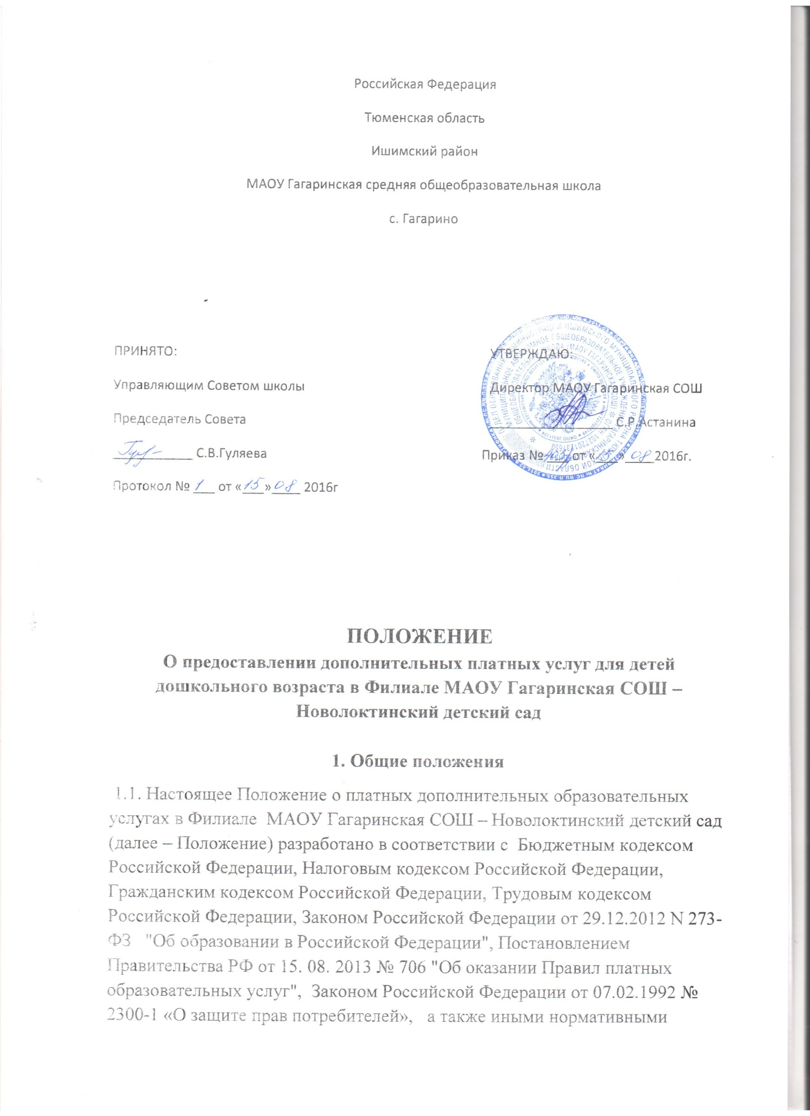

правовыми актами, регулирующими порядок оказания платных дополнительных образовательных услуг, в сфере дошкольного образования».
1.2. Учреждение предоставляет платные дополнительные образовательные услуги в целях наиболее полного удовлетворения образовательных потребностей населения.
1.3. Платные дополнительные образовательные услуги не могут быть оказаны взамен или в рамках основной образовательной деятельности (в рамках основных образовательных программ и государственных образовательных стандартов), финансируемой за счет соответствующего бюджета, и осуществляются за счет внебюджетных средств (средств спонсоров, жертвователей, юридических и физических лиц, в т. ч. родителей воспитанников)
1.4. Платные дополнительные образовательные услуги могут оказываться только с согласия их получателя. Отказ получателя от предоставления платных дополнительных образовательных услуг не может быть причиной уменьшения объема предоставляемых ему основных услуг.
1.5. Оказание платных дополнительных образовательных услуг не может наносить ущерб или ухудшать качество предоставления основных образовательных услуг, которые Учреждение обязано оказывать бесплатно.
1.6. Услуги, оказываемые в рамках основной общеобразовательной программы Учреждения, предусмотренные Типовым положением о дошкольном образовательном учреждении, не рассматриваются как платные дополнительные образовательные услуги, и привлечение на эти цели средств родителей (законных представителей) не допускается.
1.8. Дополнительные платные услуги, не входят в перечень услуг, цены на которые регулируются на государственном уровне или уровне субъекта Федерации, поэтому Учреждение оказывает дополнительные платные услуги по договорным ценам.
1.9. Стоимость оказываемых образовательных услуг в договоре определяется по соглашению между учреждением и получателем.
1.10. Изменения или дополнения к договору оформляются дополнительным соглашением.

2. ПЕРЕЧЕНЬ ПЛАТНЫХ ДОПОЛНИТЕЛЬНЫХ ОБРАЗОВАТЕЛЬНЫХ УСЛУГ.

Учреждение вправе оказывать дополнительные платные образовательные услуги, оговоренные в договоре и согласованные с родителями (законными представителями) детей, посещающих Учреждение.
2.1. Образовательные и развивающие услуги:
- различные кружки: по обучению игре на музыкальных инструментах, танцам.
- создание различных студий по обучению и приобщению детей к знанию мировой культуры, живописи, народных промыслов и т.д., т.е. всему тому, что направлено на всестороннее развитие гармоничной личности.
2.2. Оздоровительные мероприятия: создание различных секций по укреплению
здоровья (ритмика, различные игры и т.д.).
2.3. Перечень дополнительных платных услуг является открытым.

3. ПОРЯДОК ОКАЗАНИЯ ПЛАТНЫХ ДОПОЛНИТЕЛЬНЫХ ОБРАЗОВАТЕЛЬНЫХ УСЛУГ.

Для оказания дополнительных образовательных услуг в Учреждении
3.1. Издается приказ руководителя Учреждения об организации конкретных дополнительных услуг в учреждении, в котором определить ответственных лиц, состав участников, организацию работы по предоставлению дополнительных услуг (расписание занятий, график работы и т.д.), привлекаемый преподавательский состав, порядок оплаты труда работников, занятых оказанием и организацией дополнительных услуг.
3.2. Составляется и утверждается учебную программу, штатное расписание, тематические планы, программы, графики предоставления платных дополнительных образовательных услуг, должностные инструкции.
3.3. Создаются условия в соответствии с действующими санитарными правилами и нормами.
3.4. Составляется и утверждается смета доходов и расходов, на основании которой устанавливаются размеры оплаты труда исполнителей за платные дополнительные образовательные услуги.
3.5. Заключаются договоры с родителями на оказание того или иного вида платных дополнительных образовательных услуг.
3.6. Предоставляется родителям необходимая и достоверная информация об оказываемых платных дополнительных образовательных услугах, а так же сведения об учреждении , режиме работы, перечне платных дополнительных образовательных услуг с указанием цен.

4. ПОРЯДОК ПОЛУЧЕНИЯ И РАСХОДОВАНИЯ СРЕДСТВ.

4.1. На оказание каждой дополнительной услуги составляется смета расходов в расчете на одного получателя этой услуги. Смета рассчитывается в целом на группу получателей одного вида услуги, а затем определяется цена отдельной услуги на каждого получателя. Администрация Учреждения обязана ознакомить получателей дополнительной услуги со сметой в целом и в расчете на одного получателя. Смета разрабатывается непосредственно Учреждением и утверждается руководителем. Допускается оплата услуг в договорных ценах в соответствии с конъюнктурой спроса и предложения.
4.2. Доходы от оказания дополнительных и иных услуг полностью перечисляются в данное Учреждение в соответствие со сметой доходов и расходов. Данная деятельность не является предпринимательской.
4.3. Образовательное Учреждение вправе по своему усмотрению расходовать средства, полученные от оказания дополнительных или иных услуг, в соответствии со сметой доходов и расходов. Полученный доход находится в полном распоряжении Учреждения и расходуется по своему усмотрению на цели развития Учреждения на основании сметы расходов (развитие и совершенствование образовательного процесса, развитие материальной базы Учреждения, увеличение заработной платы работникам и т.д.).
4.4. Оплата за дополнительные услуги производится в безналичном порядке по квитанции через филиалы Сбербанка РФ, и средства зачисляются на расчетный счет Учреждения. В Учреждение предоставляется квитанция об оплате с отметкой Сбербанка (для дальнейших расчетов по смете расходов).
4.5. Передача наличных денег лицам, непосредственно оказывающим дополнительные платные услуги или другим лицам запрещается.
4.6. Учреждение имеет право производить перераспределение доходов в соответствии с изменением объема и содержания оказываемых услуг. Данное решение утверждается на педагогическом совете и закрепляется дополнительным соглашением с исполнителем конкретной услуги.

5. ИНФОРМАЦИЯ О ПЛАТНЫХ ОБРАЗОВАТЕЛЬНЫХ УСЛУГАХ.

5.1. Исполнитель обязан до заключения договора предоставить потребителю достоверную информацию об исполнителе и оказываемых образовательных услугах, обеспечивающую возможность их правильного выбора.
5.2. Исполнитель обязан довести до потребителя информацию, содержащую следующие сведения:
- наименование исполнителя, сведения о наличии лицензии на право ведения образовательной деятельности и свидетельства о государственной аккредитации с указанием регистрационного номера и срока действия, а также наименования, адреса и телефона органа, их выдавшего;
- уровень и направленность реализуемых основных и дополнительных образовательных программ, формы и сроки их освоения;
- перечень образовательных услуг, стоимость которых включена в основную плату по договору, и перечень дополнительных образовательных услуг, оказываемых с согласия потребителя, порядок их предоставления;
- стоимость образовательных услуг, оказываемых за основную плату по договору, а также стоимость образовательных услуг, оказываемых за дополнительную плату, и порядок их оплаты;
5.3. Исполнитель обязан также предоставить для ознакомления потребителю:
- Устав Учреждения;
- лицензию на осуществление образовательной деятельности и другие документы, регламентирующие организацию образовательного процесса;
- адрес и телефон Учредителя Учреждения;
- образцы договоров, в том числе об оказании платных дополнительных образовательных услуг;
- основные и дополнительные образовательные программы, стоимость образовательных услуг по которым включается в основную плату по договору;
- дополнительные образовательные программы, оказываемые за плату только с согласия потребителя.
5.4. Исполнитель обязан сообщать потребителю по его просьбе другие относящиеся к договору и соответствующей образовательной услуге сведения.
5.5. Информация должна доводиться до потребителя на русском языке .
5.6. Исполнитель обязан соблюдать утвержденные им учебный план, годовой календарный учебный график и расписание занятий.
5.7. Режим занятий устанавливается исполнителем.

6. ПОРЯДОК ЗАКЛЮЧЕНИЯ ДОГОВОРОВ.

6.1 .Исполнитель обязан заключить договор при наличии возможности оказать запрашиваемую потребителем образовательную услугу. Исполнитель не вправе оказывать предпочтение одному потребителю перед другим в отношении заключения договора, кроме случаев, предусмотренных законом и иными нормативными правовыми актами.
6.2. Договор заключается в письменной форме и должен содержать следующие
сведения:
- наименование Учреждения;
- фамилия, имя, отчество, телефон и адрес потребителя;
- сроки оказания образовательных услуг;
- уровень и направленность основных и дополнительных образовательных программ, перечень образовательных услуг, их стоимость и порядок оплаты;
- другие необходимые сведения, связанные со спецификой оказываемых образовательных услуг;
- должность, фамилия, имя, отчество лица, подписывающего договор от имени исполнителя, его подпись, а также подпись потребителя.
6.3. Договор составляется в двух экземплярах, один из которых находится у исполнителя, другой – у потребителя.
6.4. Потребитель обязан оплатить оказываемые образовательные услуги в порядке и в сроки, указанные в договоре. Потребителю в соответствии с законодательством Российской Федерации должен быть выдан документ, подтверждающий оплату образовательных услуг.
6.5. Стоимость оказываемых образовательных услуг в договоре определяется по соглашению между исполнителем и потребителем.
6.7. На оказание образовательных услуг, предусмотренных договором, может быть составлена смета. Составление такой сметы по требованию потребителя или исполнителя обязательно. В этом случае смета становится частью договора.

7. ОТВЕТСТВЕННОСТЬ ИСПОЛНИТЕЛЯ И ПОТРЕБИТЕЛЯ.

7.1. Исполнитель оказывает образовательные услуги в порядке и в сроки, определенные договором и Уставом Учреждения.
7.2. За неисполнение или ненадлежащее исполнение обязательств по договору исполнитель и потребитель несут ответственность, предусмотренную договором и законодательством Российской Федерации.
7.3. При обнаружении недостатков оказанных образовательных услуг, в том числе оказания их не в полном объеме, предусмотренном образовательными программами и учебными планами, потребитель вправе по своему выбору потребовать:
- безвозмездного оказания образовательных услуг, в том числе оказания образовательных услуг в полном объеме в соответствии с образовательными программами, учебными планами и договором;
- соответствующего уменьшения стоимости оказанных образовательных услуг;
- возмещения понесенных им расходов по устранению недостатков оказанных образовательных услуг своими силами или третьими лицами.
7.4. Потребитель вправе отказаться от исполнения договора и потребовать полного возмещения убытков, если в установленный договором срок недостатки оказанных образовательных услуг не устранены исполнителем. Потребитель также вправе расторгнуть договор, если им обнаружены существенные недостатки оказания образовательных услуг или иные существенные отступления от условий договора.
7.5. Если исполнитель своевременно не приступил к оказанию образовательных услуг или если во время оказания образовательных услуг стало очевидным, что оно не будет осуществлено в срок, а также в случае просрочки оказания образовательных услуг потребитель вправе по своему выбору:
- назначить исполнителю новый срок, в течение которого исполнитель должен приступить к оказанию образовательных услуг и (или) закончить оказание образовательных услуг;
- поручить оказать образовательные услуги третьим линям за разумную цену и потребовать от исполнителя возмещения понесенных расходов;
- потребовать уменьшения стоимости образовательных услуг;
- расторгнуть договор.
7.6. Потребитель вправе потребовать полного возмещения убытков, причиненных ему в связи с нарушением сроков начала и (или) окончания оказания образовательных услуг, а также в связи с недостатками оказанных образовательных услуг.

8. ЗАКЛЮЧИТЕЛЬНЫЙ РАЗДЕЛ.

8.1. Учреждение оказывает дополнительные платные образовательные услуги в порядке и сроки, определенные данным Положением. Директор Учреждения несет персональную ответственность за деятельность по осуществлению дополнительных платных образовательных услуг и ее качество.

